**苏州大学电子信息学院**

**设计性实验报告**

实验名称：基于DFT的信号识别系统

实验者姓名：王旭

合作者姓名：无

专业：通信工程

班级：22通信2班

学号：221504064

指导老师：朱哲辰

实验日期：2024.11.13

1. **实验目的**
2. 通过实验加深对离散傅里叶变换DFT的认识和理解
3. 掌握应用DFT进行频谱分析的方法
4. 初步学习DFT在实际生活中的应用
5. **实验背景**

DFT在语音识别、雷达信号处理、生物医学信号检测与识别等领域有广泛的应用。在无线通信系统中，无论是频分双工(FDD)、频分多址(FDMA)、跳频技术(FHSS)还是移动通信中小区之间的信道分配，都会利用分布在不同频率上的信道进行频谱资源的划分。现有一台利用跳频技术的发射机，所捕捉的瞬时频谱(上半部分)以及一端时间内的时频谱图(下半部分)。接收机所接受收信号已通过采样得到实验文件中的三个信号本文件。利用 DFT相关知识，完成对信号样本文件的分析与识别。

1. **实验原理**

任何周期函数都可以表示为不同频率的正弦波和余弦波的和。非周期函数可以通过扩展周期性来分析，即通过将其视为周期函数的一个周期来处理。在实际应用中，我们处理的信号通常是离散的，即在时间上以固定间隔采样得到的。

对于一个长度为 $N$ 是的离散序列 $x_{0},x_{1},…,x_{N-1}$，其DFT定义为：

$$X_{k}=\sum_{n=0}^{N-1}{ } x_{n}⋅e^{-j\frac{2π}{N}kn}$$

其中， $X_{k}$ 是序列 $x_{n}$ 的第 $k$ 个DFT系数， $k=0,1,…,N-1$， $j$ 是虚数单位， $e^{-j\frac{2π}{N}kn}$ 是复指数函数。

DFT通过对有限长时域离散信号的频谱进行等间隔采样，将信号从时域转换到频域，实现信号的频谱分析、滤波、特征提取等操作。

1. **实验内容与分析**
2. **实验一**

设窗口长度为1000，编写MATLAB程序，画出信号时域波形、信号幅度谱，并自动识别信号中4个最为主要的频率成分，返回其频率值（Hz）。

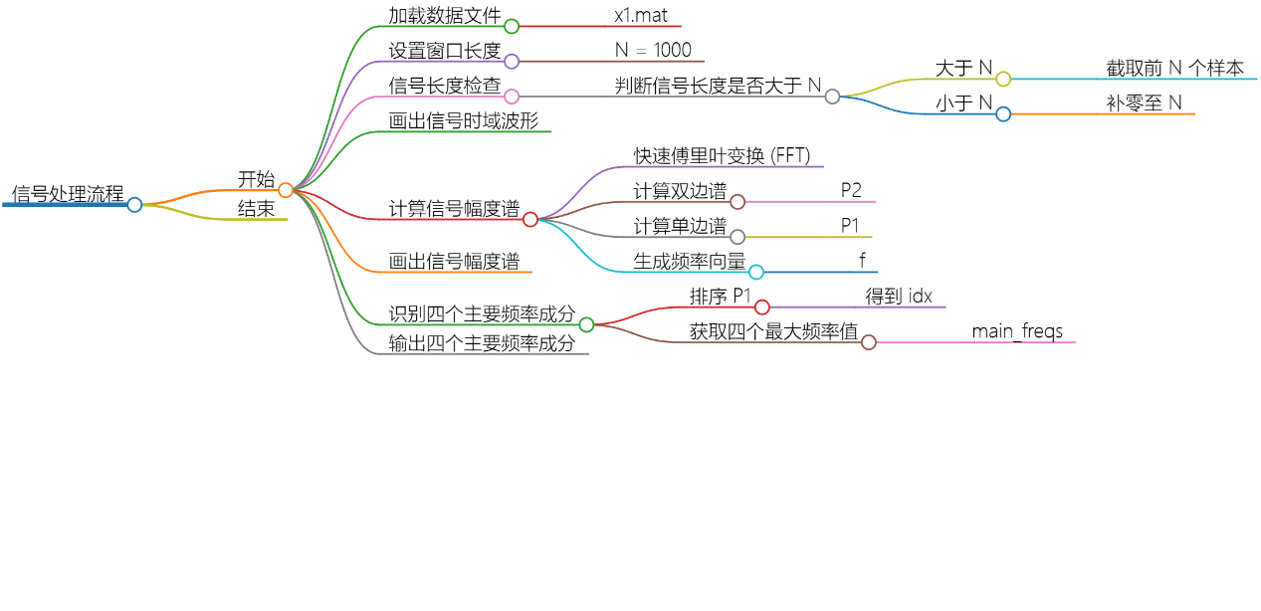

加载存储在x1.mat文件中的信号数据，并将其赋值给变量signal。根据设定的窗口长度N= 1000，对信号进行裁剪或补零，以确保信号长度与窗口长度一致。假设信号的采样频率Fs为10000 Hz，并根据这个采样频率计算时间向量t。绘制信号的时域波形，显示信号随时间的变化。对信号进行傅里叶变换，得到信号的频域表示。计算信号的双边谱P2和单边谱P1，并对单边谱进行调整，以反映实际的幅度。根据采样频率和窗口长度计算频率向量f。绘制信号的幅度谱，显示不同频率成分的幅度。对单边谱P1进行降序排序，找到幅度最大的四个频率成分。提取这四个频率成分对应的频率值。显示四个最为主要的频率成分，这些成分代表了信号中最主要的频率信息。

实验结果如下：

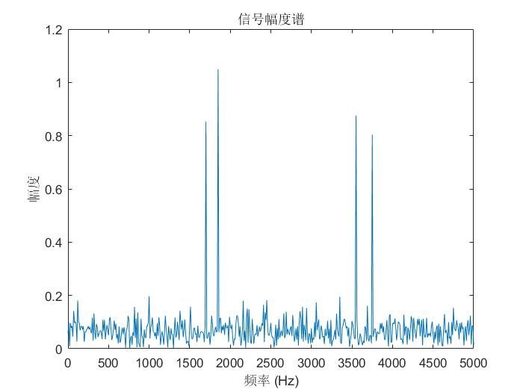

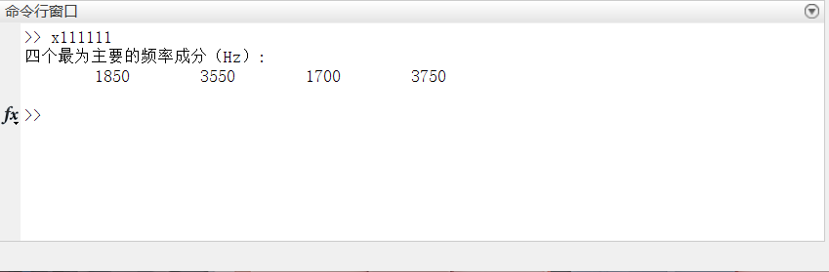

通过分析，得出四个最主要的频率成分分别为1700Hz，1850Hz，3550Hz，3750Hz。

1. **实验二**
2. 已知信号二中包含4个主要频率成分，用1的程序对信号二进行分析，是否能准确识别信号二中所有频率分量？（要求检测峰值间有谷点）

使用实验一中程序，将加载数据由x1.mat更改为x2.mat，运行程序，得到以下结果：

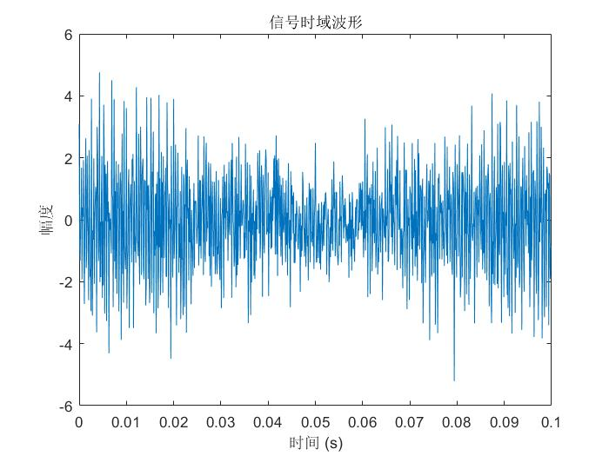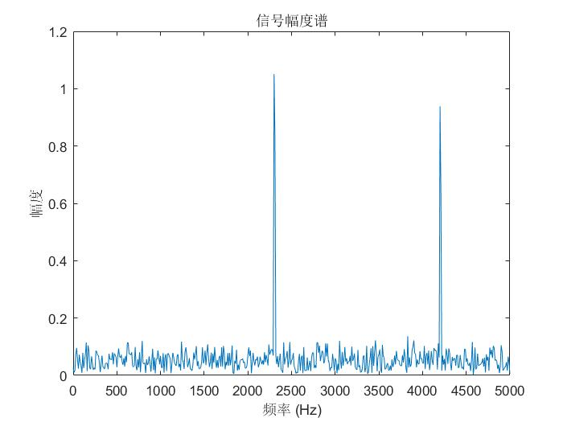

发现四个主要频率分量分别为

1. 选取合适的窗口长度，画出信号幅度谱，并自动识别信号中4个最为主要的频率成分，返回其频率值（Hz）。分析窗口长度与频率分辨率的关系。

我们更改窗口长度分别为200，500，1000，2000，4000，并分别计算四个主要频率分量，结果如下图所示：

表 1 窗口长度N=200

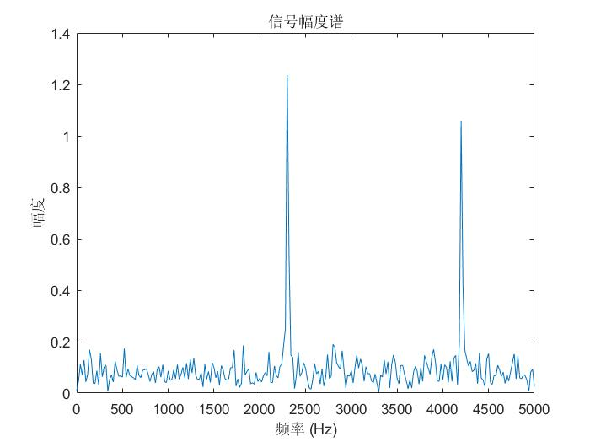

表 2 窗口长度N=500

表 3 窗口长度N=1000

表 4 窗口长度N=2000

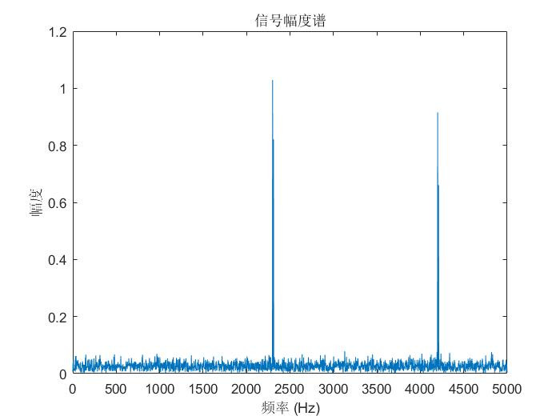

表 5 窗口长度N=4000

|  |  |  |  |  |
| --- | --- | --- | --- | --- |
| 窗口长度 | 主要频率1 | 主要频率2 | 主要频率3 | 主要频率4 |
| **200** | 2300 | 2850 | 4200 | 4250 |
| **500** | 2300 | 2320 | 4200 | 4220 |
| **1000** | 2300 | 2310 | 4200 | 4210 |
| **2000** | 2300 | 2310 | 4200 | 4210 |
| **4000** | 2300 | 2310 | 4200 | 4210 |

表格 1 窗口长度与主要频率的关系

观察图表能够发现，随着窗口长度的增大，主要频率趋向于一个恒定值，这体现了采样范围越大，频率的识别越精确，但这样运算量也越大，而根据频率分辨率和窗口值间的关系:

$$频率分辨率=\frac{采样率}{窗口长度}$$

由此可见在采样率为10kHz不变的情况下，窗口长度越长，频率分辨率越低，频率成分识别越准确。

1. **实验三**
2. 现有一较长信号（N=4000），信号随时间发生频率跳变，画出信号时域波形、信号幅度谱，与信号一进行比较分析

使用实验一中程序，将加载数据由x1.mat更改为x3.mat，运行程序，得到以下结果：



1. 绘制时频谱图来体现该信号频谱随时间的变化情况。（设置不同参数，画出宽带、窄带谱图，进行对比分析）

在宽带谱图中，窗口大小设置为 window = 256。

在窄带谱图中，窗口大小设置为 window = 128。

在宽带谱图中，重叠大小设置为128。

在窄带谱图中，重叠大小设置为64。

在两个谱图中，FFT点数都设置为 256。

采样频率设置为 Fs = 10000 Hz（10 kHz）。

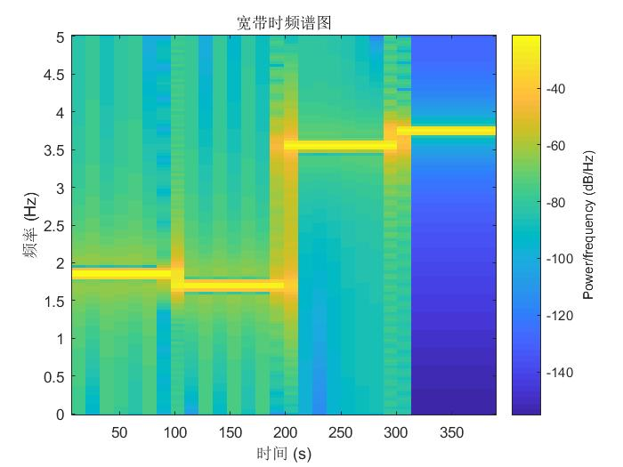

相同点：原信号是由多个不同的频率分量叠加而成。从频谱图中可以看出，随时间推移，信号的主频在发生较大变化。

不同点：宽带信号包含较宽的频率范围，通常包含多个频率成分，可以覆盖从非常低频到高频的广泛频带。例如，音频信号、视频信号和许多通信信号通常被认为是宽带信号。窄带信号包含较窄的频率范围，通常只有一个或少数几个频率成分。这类信号的频谱较为集中，例如，某些无线电通信中的信号可能只在一个非常窄的频带内传输。宽带使用较大的窗口大小进行时频分析，可以提供更好的频率分辨率，但时间分辨率较低。这意味着可以更精确地识别信号中的频率成分，但难以捕捉快速变化的事件。窄带使用较小的窗口大小进行时频分析，可以提供更好的时间分辨率，但频率分辨率较低。这有助于捕捉信号中的快速变化，但对于精确识别频率成分则不够精确。

1. **实验四**

请尝试获取一种一维时域信号样本（如音频、通信、震动、温度等），尝试利用MATLAB 编程获得其频谱并分析其特点。

截取一段歌曲前几秒，命名为“music.mp3”，对此段音频进行频域分析，得到时域图和频谱图：

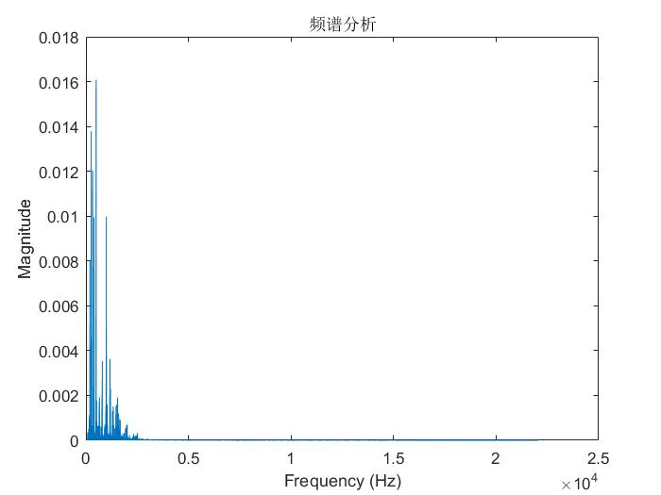

频谱图显示了音频信号在不同频率上的幅度分布。图中可以看到，大部分能量集中在低频区域，尤其是接近0 Hz的部分。在低频区域，频谱图中有多个明显的峰值，这些峰值代表了音频信号中的主要频率成分。这些频率可能是音频信号中基频或谐波的体现。随着频率的增加，幅度迅速下降，这表明音频信号在高频区域的能量较少。这种特性在许多自然声音中都很常见，因为大多数声音的高频成分相对较弱。在高频区域，频谱图的幅度非常低，这可能表明音频信号的噪声水平较低，或者高频成分在信号中不占主导地位。

1. **结论与总结**

本次实验的目的在于运用离散傅里叶变换（DFT）对信号开展频谱分析，以此来深化对DFT在信号处理中应用的理解，特别是在无线通信领域，如频谱资源的分配和跳频技术等方面。实验内容广泛，包括对信号在时域、频域以及时频域的分析，并通过MATLAB程序来实现对信号频率成分的提取和识别。

在实验的第一部分，我们将使用DFT来绘制信号的时域波形，计算其幅度谱，并自动识别信号中的前四个主要频率成分，这样的练习有助于我们更好地理解频谱分析的原理。第二部分实验将研究不同窗口长度对频谱分析的影响，特别是窗口长度如何影响频率分辨率，我们将发现较长的窗口可以提高频率识别的精确度，但同时也会提升计算的复杂性。第三部分实验将通过时频谱分析来比较宽带和窄带信号之间的差异，这将帮助我们理解在频率分辨率和时间分辨率之间需要做出的权衡。在实验的最后一部分，我们将对音频信号进行频谱分析，探讨音高与频率之间的联系，并通过实际的音频样本来验证这一关系，这将加深我们对频谱分析在音频处理领域应用的认识。

综合实验结果，DFT作为一种在信号处理中极为重要的工具，能够有效地提取信号的频率成分，对于无线通信和音频分析等关键领域提供了不可或缺的技术支持。

1. 参考文献

[1]俞一彪,孙兵.数字信号处理.东南大学出版社

[2]和二斌,马庆修,张文杰.Matlab在信号与系统课程教学中的应用研究[J].电脑知识与技术,2024,20(08):138-142.DOI:10.14004/j.cnki.ckt.2024.0328.

[3]杨桃丽,于瀚雯.基于MATLAB的数字信号处理综合课程实验[J].实验科学与技术,2024,22(01):57-61+67.

附录：

实验一代码x1.m

1. % 加载数据文件

2. load('x1.mat');

3. signal = x1;

4.

5. N = 1000; % 窗口长度

6. if length(signal) > N

7. signal = signal(1:N); % 如果信号长度超过窗口长度，截取前N个样本

8. elseif length(signal) < N

9. signal = [signal; zeros(1, N - length(signal))]; % 如果信号长度不足窗口长度，补零

10. end

11.

12. % 画出信号时域波形

13. Fs = 10000;

14. t = (0:length(signal)-1)/Fs;

15. figure;

16. plot(t, signal);

17. title('信号时域波形');

18. xlabel('时间 (s)');

19. ylabel('幅度');

20.

21. % 计算信号的幅度谱

22. Y = fft(signal); % 快速傅里叶变换

23. P2 = abs(Y/length(signal)); % 双边谱

24. P1 = P2(1:N/2+1); % 单边谱

25. P1(2:end-1) = 2*P1(2:end-1); % 由于对称性，只取一半

26. f = Fs*(0:(N/2))/N; % 频率向量

27.

28. % 画出信号幅度谱

29. figure;

30. plot(f, P1);

31. title('信号幅度谱');

32. xlabel('频率 (Hz)');

33. ylabel('幅度');

34.

35. % 识别四个最为主要的频率成分

36. [~, idx] = sort(P1, 'descend');

37. main_freqs = f(idx(1:4)); % 返回四个最大的频率值

38.

39. % 输出四个最为主要的频率成分

40. disp('四个最为主要的频率成分（Hz）:');

41. disp(main_freqs);

实验三代码x3.m

1. % 加载数据文件

2. load('x3.mat');

3. signal = x3;

4. Fs = 10000;

5. N = 4000;

6.

7. % 时间向量

8. t = (0:N-1)/Fs;

9.

10. % 画出信号时域波形

11. figure;

12. plot(t, signal);

13. title('信号时域波形');

14. xlabel('时间 (s)');

15. ylabel('幅度');

16.

17. % 计算信号的FFT

18. Y = fft(signal);

19. P2 = abs(Y/N);

20. P1 = P2(1:N/2+1);

21. P1(2:end-1) = 2*P1(2:end-1);

22. f = Fs*(0:(N/2))/N; % 频率向量

23.

24. % 画出信号幅度谱

25. figure;

26. plot(f, P1);

27. title('信号幅度谱');

28. xlabel('频率 (Hz)');

29. ylabel('幅度');

30.

31. % 绘制宽带谱图

32. window = 256; % 窗口大小

33. noverlap = window - 128; % 重叠大小

34. figure;

35. spectrogram(signal, window, noverlap, 256, Fs, 'yaxis');

36. title('宽带时频谱图');

37. xlabel('时间 (s)');

38. ylabel('频率 (Hz)');

39.

40. % 绘制窄带谱图

41. window = 128; % 窗口大小

42. noverlap = window - 64; % 重叠大小

43. figure;

44. spectrogram(signal, window, noverlap, 256, Fs, 'yaxis');

45. title('窄带时频谱图');

46. xlabel('时间 (s)');

47. ylabel('频率 (Hz)');

实验四代码x4.m

1. % 读取音频文件

2. [audioIn, Fs] = audioread('music.mp3');

3.

4. % 绘制时域波形

5. t = (0:length(audioIn)-1)/Fs; % 时间向量

6. figure;

7. plot(t, audioIn);

8. title('时域分析');

9. xlabel('Time (s)');

10. ylabel('Amplitude');

11.

12. % 计算频谱

13. Y = fft(audioIn);

14. L = length(audioIn); % 信号长度

15. P2 = abs(Y/L); % 双边频谱

16. P1 = P2(1:L/2+1); % 单边频谱

17. P1(2:end-1) = 2*P1(2:end-1); % 由于对称性，只取一半

18.

19. % 绘制频谱图

20. f = Fs*(0:(L/2))/L; % 频率向量

21. figure;

22. plot(f, P1);

23. title('频谱分析');

24. xlabel('Frequency (Hz)');

25. ylabel('Magnitude');